Pile ou face ?

**Troisième partie : diagramme d’énergie**

Une pile est un dispositif permettant d’obtenir de l’énergie électrique à partir d’une transformation chimique.

Cette transformation chimique permet d’obtenir de l’énergie.

C’est à toi maintenant de construire le diagramme d’énergie de la transformation chimique de la pile en utilisant tes connaissances et les documents .

**Document 1 : diagramme d’énergie d’une transformation chimique : la combustion des bûches**

La température augmente.



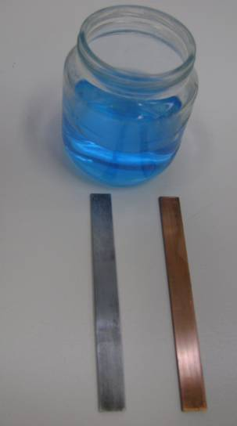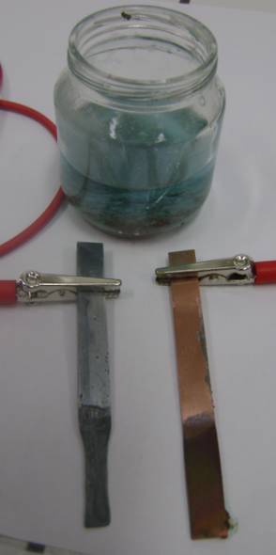

**Document 2 : la pile**

Le voltmètre mesure une tension non nulle

Energie thermique (chaleur)

Energie chimique des produits

Energie chimique des réactifs

combustion

